

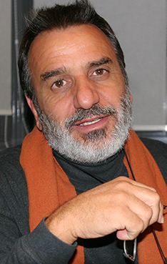
НИКОС КАССЕРИС
Никос Кассерис родился на Родосе в 1951г, закончил Экономический Университет (Афины, Пирей). С 1980 занимается профессионально фотоискусством и издательской деятельностью. Как фотограф, принимал участие во многих выставках, которые прошли по всему миру. Автор фильма о Родосе, который был показан на Родосе, в Афинах и во многих греческих и европейских городах. По приглашению греческих обществ посетил с выставками США в 1996, 1997 и 1999 годах. Выставки проходили под патронатом Архиепископа Астории, а также многих американских университетов (Джорджии, Коннектикута, Огайо, Нью-Хэмшира).
В 1998 состоялась персональная выставка на Кубе.
Издал 9 обширных фотоальбомов, причём не только о Родосе, но и о других районах Греции. Работы Никоса Кассериса были опубликованы в альбоме Rhodes/Four Photographers discuss a City (Четыре фотографа рассматривают Родос) вместе с выдающимися фотографами агентства «Magnum». В 1996 был награждён Афинской Академией Наук за высокое мастерство фотографий и изданий.
Уже двадцать лет Комитет Округа Додеканис по распространению туристических материалов ПРОТУР, а также Греческая организация туризма ЭОТ использует фотографии и издания Кассериса, чтобы показывать красоту Родоса во всём мире. Однако фотографии Никоса Кассериса не являются плоско «туристическими», его видение мира глубоко парадоксально, он видит культуру Греции в её развитии, показывает современную жизнь в соотнесении с духовной вертикалью православия.
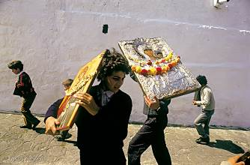

Ο Νίκος Κασέρης γεννήθηκε στη Ρόδο το 1951. Αποφοίτησε από το Πανεπιστήμιο Οικονομικών του Πειραιά. Εγκατεστημένος στη Ρόδο από το 1980 δραστηριοποιείται σε διάφορους τομείς καλλιτεχνικής και εφηρμοσμένης φωτογραφίας και στην έκδοση
φωτογραφικών λευκωμάτων.
Η δουλειά του Νίκου Κασέρη έχει παρουσιαστεί σε ατομικές και ομαδικές εκθέσεις και οι “Multi-Vision” παρουσιάσεις του έχουν προβληθεί στη Ρόδο, Αθήνα και άλλες μεγάλες Ελληνικές και Ευρωπαϊκές πόλεις, όπως στις Βρυξέλλες, καλεσμένος από τους έλληνες βουλευτές του Ευρωπαϊκού Κοινοβουλίου, Κολωνία, Ντίσελντορφ και Ντούισμπουργκ στην Γερμανία. Η δουλειά του έχει επίσης παρουσιαστεί σε τρεις περιοδείες στην Αμερική, όταν τον είχαν καλέσει το 1996 από το Πανεπιστήμιο Augusta (Georgia), τους έλληνες της Αμερικής στο Πολιτιστικό κέντρο Αρχιεπισκοπής της Νέας Υόρκης, το 1997 από το Κέντρο Ελληνικών Σπουδών “Paideia” του Πανεπιστημίου του Connecticut και στο Πανεπιστήμιο του New Hampshire και τέλος το 1999 στην αδελφοποιημένη πόλη του Δήμου Ρόδου στο Ρόουντ Άιλαντ (Rhode Island). Έχει ακόμη λάβει μέρος το 1998 σαν μέλος της ελληνικής αποστολής στο Φεστιβάλ Ελληνικού Πολιτισμού που οργανώθηκε στην Αβάνα, Κούβα, με μία φωτογραφική έκθεση για το Αιγαίο.
Έχει δημοσιεύσει εννέα φωτογραφικά λευκώματα, και έχει λάβει μέρος σε άλλα τρία. Ένα από τα πιο σημαντικά πρότζεκτ του είναι το “ Ρόδος : 4 Φωτογράφοι συζητούν για μια πόλη”, σε συνεργασία με τρεις εξαιρετικούς φωτογράφους του πρακτορείου Magnum, Peter Marlow, Νίκο Οικονομόπουλο και Ferdinando Scianna.
Η δουλειά του εστιάζει στην πολιτισμική ζωή και φυσική ομορφιά της Ρόδου και των Δωδεκανήσων και έχει δουλέψει στενά με τον Δήμο της Ρόδου, την Νομαρχία Δωδεκανήσου, σήμερα Περιφέρεια Νοτίου Αιγαίου και τον Ελληνικό Οργανισμό Τουρισμού για την παγκόσμια προώθηση των περιοχών αυτών.
Ο Νίκος Κασέρης βραβεύτηκε το 1996 από την Ακαδημία Αθηνών για τη φωτογραφική και εκδοτική του δράση.

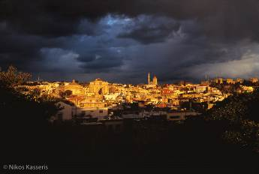

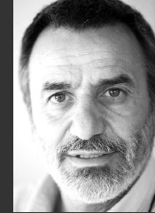
NIKOS KASSERIS was born in Rhodes, Greece, in 1951. He graduated from the University of Economics of Piraeus. Based at Rhodes since 1980, he has been active in various fields of applied photography as well as in the publication of books on fine-art photography.
Nikos Kasseris’ photographic work has been widely shown in both individual and group exhibitions, and his “Multi-Vision” presentations have been shown in Rhodes, Athens and other major Greek and European cities, such as Brussels, invited by the Greek members of the European Parliament, Koln, Dusseldorf and Duisburg in Germany. His work has also been presented in three tours in the USA, in 1996,1997 and 1999, where he was invited by the Augusta (Georgia) University, the Greeks of America in the Archbishop Cultural Centre in New York, the Greek Studies Centre "Paideia" in Connecticut University and the New Hampshire University, and the Municipality of Rhode Island. He has also participated in 1998 as member of the greek mission in the Greek Cultural Festival organised at Havana, Cuba, with a photographic exhibition on the Aegean.
He has published nine photography albums, and has participated in three others. One of his more important projects is "Rhodes/Four Photographers discuss a City", in collaboration with three outstanding photographers of Magnum, Peter Marlow, Nikos Economopoulos and Ferdinando Scianna. His work focuses on the cultural life and natural beauty of Rhodes and the Dodecanese and he has worked closely with the Municipality of Rhodes, the Dodecanese Prefecture and the Greek National Tourism Organisation for the worldwide promotion of these areas. Nikos Kasseris was honoured by the Academy of Athens in 1996 for his contribution to photography and fine art publishing.

